孙培良
（1910.12.8-1987.11.4）
生于北京，祖籍河北武强县古坛村
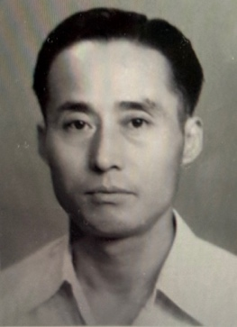
由于家境贫穷，孙培良幼年经常处于失学状态。1925年，他考上了公费的北平市立师范学校，毕业后一度靠给《北晨学园》投稿的稿费为生
1933年，考入中国大辞典编纂处，因学历不足，拿半薪干了四年
1937年，经人介绍进入私立华北大学艺术教育系任教，不久因“七七事变”离开北平。经山东、南京等地转道武汉后，他参加了国民党78军军官培训团，不到一个月，培训团解散。后来他偶遇旧师张雪门，同往桂林筹办广西省幼稚师范学校不果。
1938年8月，与原中国大辞典编纂处同事周达夫一同前往广东教书
1939年3月，到达重庆进入国立编译馆工作，后因与负责人梁实秋不和而被辞退
1944年9月，在重庆市立师范学校教国文，因参与学生抗议被解聘
1945年底，受魏建功邀请到台湾出任台湾国语会委员。这年秋天，他与王石安一同接管台南工学院，后又被调到台湾省立编译馆。1947年，编译馆因馆长许寿裳的政治立场被关闭，孙培良失业，后回到大陆
1947年底，在兰州大学教西洋史
1949年春，在国立女子师范学院任教，1951年，该校与四川省立教育学院合并，成立西南师范学院，他出任史地系主任
孙培良后来成为国内著名伊朗史专家

